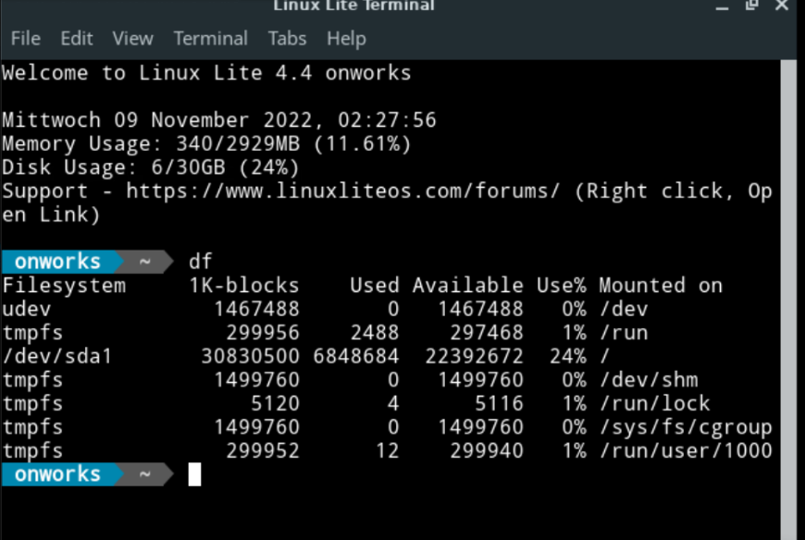

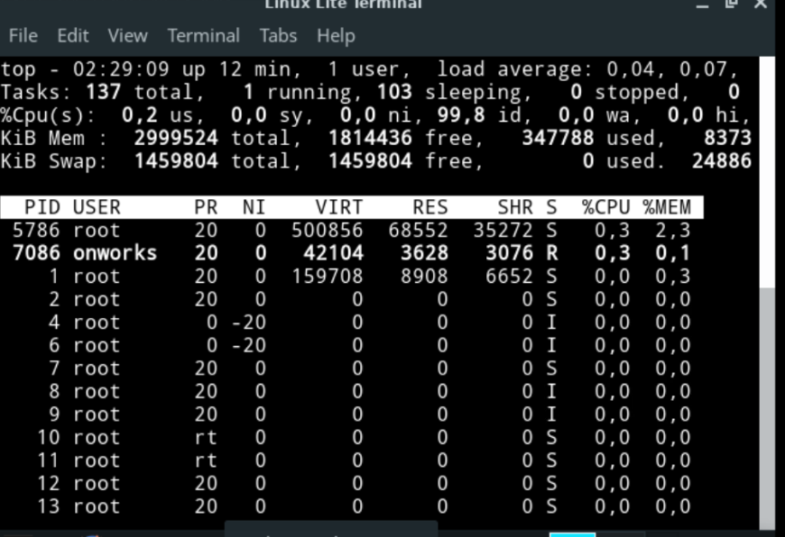

● En base a los print de y comandos, redactar con sus palabras qué es lo que ven y realizar una comparación con su sistema operativo actual. ¿Cuáles son las funciones de estos comandos usados?

Veo una interfaz con un delay importante, jajá, a simple vista es básica y no tiene las mismas funcionalidades que mi SO actual.

* El comando DF indica el tamaño de cada uno de los archivos
* El comando TOP es similar al administrador de tareas de Windows.

● Subir el documento a la mochila del viajero (opcional).